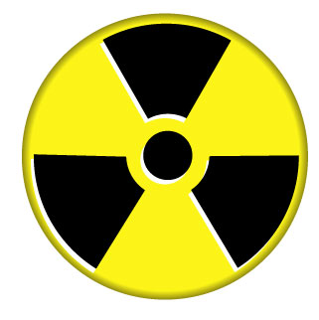

L'énergie nucléaire

Comment fonctionne une centrale nucléaire ?

Une centrale nucléaire est une usine de production d'électricité. Elle utilise pour cela la chaleur libérée par l'uranium qui constitue le "combustible nucléaire". L'objectif est de faire chauffer de l'eau afin d'obtenir de la vapeur. La pression de la vapeur permet de faire tourner à grande vitesse une turbine, laquelle entraîne un alternateur qui produit de l'électricité.
Ce principe de fonctionnement est le même que celui qui est utilisé dans les centrales thermiques classiques fonctionnant avec du charbon, du pétrole ou du gaz… à cette différence que le combustible utilisé comme source de chaleur est constitué par l'uranium.
Le principe de production de l'électricité dans une centrale nucléaire peut donc être schématisé comme suit :
  La fission des atomes d'uranium engendre de la chaleur
  Grâce à cette chaleur, on fait chauffer de l'eau
  L'eau ainsi chauffée permet d'obtenir de la vapeur
  La pression de cette vapeur fait tourner une turbine
  La turbine entraîne un alternateur qui produit de l'électricité
Le processus de production d'électricité dans une centrale nucléaire à eau sous pression
Dans les centrales nucléaires françaises, relevant de la filière à eau sous pression, la production d'électricité, ainsi que le refroidissement et l'évacuation de la chaleur, s'effectuent selon le processus suivant :
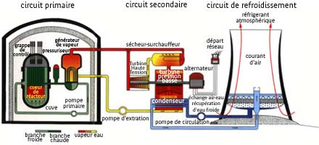
Schéma de fonctionnement d'un Réacteur à Eau sous Pression (REP)

Circuit primaire : pour extraire la chaleur
L'uranium, légèrement "enrichi" dans sa variété - ou "isotope"- 235, est conditionné sous forme de petites pastilles. Celles-ci sont empilées dans des gaines métalliques étanches réunies en assemblages. Placés dans une cuve en acier remplie d'eau, ces assemblages forment le cœur du réacteur. Ils sont le siège de la réaction en chaîne, qui les porte à haute température. L'eau de la cuve s'échauffe à leur contact (plus de 300°C). Elle est maintenue sous pression, ce qui l'empêche de bouillir, et circule dans un circuit fermé appelé circuit primaire.

Circuit secondaire : pour produire la vapeur
L'eau du circuit primaire transmet sa chaleur à l'eau circulant dans un autre circuit fermé : le circuit secondaire. Cet échange de chaleur s'effectue par l'intermédiaire d'un générateur de vapeur. Au contact des tubes parcourus par l'eau du circuit primaire, l'eau du circuit secondaire s'échauffe à son tour et se transforme en vapeur. Cette vapeur fait tourner la turbine entraînant l'alternateur qui produit l'électricité. Après son passage dans la turbine, la vapeur est refroidie, retransformée en eau et renvoyée vers le générateur de vapeur pour un nouveau cycle.

Circuit de refroidissement : pour condenser la vapeur et évacuer la chaleur
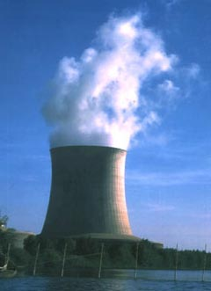
Pour que le système fonctionne en continu, il faut assurer son refroidissement. C'est le but d'un troisième circuit indépendant des deux autres, le circuit de refroidissement. Sa fonction est de condenser la vapeur sortant de la turbine. Pour cela est aménagé un condenseur, appareil formé de milliers de tubes dans lesquels circule de l'eau froide prélevée à une source extérieure : rivière ou mer. Au contact de ces tubes, la vapeur se condense pour se transformer en eau. Quant à l'eau du condenseur, elle est rejetée, légèrement échauffée, à la source d'où elle provient. Si le débit de la rivière est trop faible, ou si l'on veut limiter son échauffement, on utilise des tours de refroidissement, ou aéroréfrigérants. L'eau échauffée provenant du condenseur, répartie à la base de la tour, est refroidie par le courant d'air qui monte dans la tour. L'essentiel de cette eau retourne vers le condenseur, une petite partie s'évapore dans l'atmosphère, ce qui provoque ces panaches blancs caractéristiques des centrales nucléaires.

Le panache blanc des centrales nucléaires…
… est constitué par l'évaporation de l'eau utilisée pour refroidir la centrale. Ce n'est pas de la "fumée" résultant d'une combustion mais de l'air humide

Les principaux composants d'une tranche nucléaire
Une "tranche" nucléaire est l'ensemble constitué du réacteur et du système de production d'électricité qui lui est associé : la turbine et l'alternateur.
(Les dimensions des différents composants, données ici à titre d'exemple, se rapportent à la centrale nucléaire de Civaux, dans la Vienne, équipée de deux réacteurs de 1450 mégawatts électriques de puissance).
Bâtiment réacteur : constitué d'une double enceinte en béton, hauteur 60 m, diamètre 50 m, abrite la cuve du réacteur et les principaux composants nucléaires de la tranche.
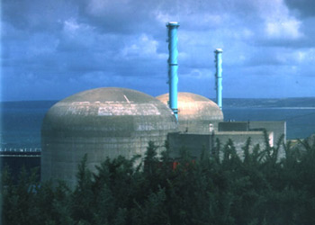

Bâtiment réacteur de la centrale de Flamanville

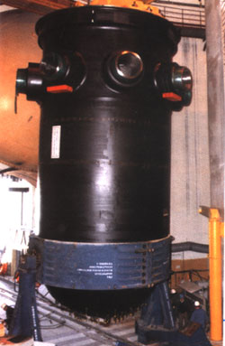
Cuve du réacteur : hauteur 13,66 m, diamètre 4,95 m, épaisseur 23 cm, en acier spécialement traité ; elle abrite le cœur du réacteur formé par les assemblages combustibles contenant l'uranium.

Pressuriseur : maintient la pression à environ 155 bar, ce qui empêche l'eau du circuit primaire de bouillir.
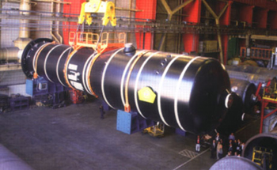
Générateur de vapeur : reçoit l'eau chaude du circuit primaire (dans des tubes en forme de U), ce qui permet de chauffer l'eau du circuit secondaire et de la transformer en vapeur. On compte dans la plupart des cas trois générateurs de vapeur par tranche.

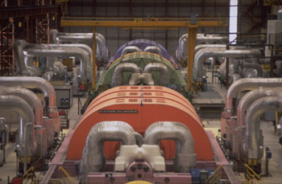
Le groupe turbo-alternateur : composé des différents corps de turbine et de l'alternateur, il est mis en mouvement par la pression de la vapeur et produit le courant électrique. Il est situé dans la salle des machines, un hall de 106 m de longueur et 47 m de hauteur.

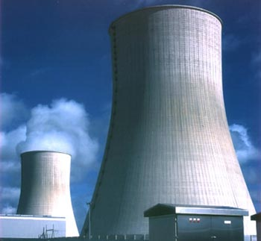
Le poste électrique : reçoit l'électricité produite par les tranches de la centrale et l'évacue vers le réseau à très haute tension.
Le réfrigérant atmosphérique (également appelé tour de refroidissement ou aéroréfrigérant) : c'est, pour chaque tranche, le point d'aboutissement du circuit de refroidissement dans lequel l'eau réchauffée sortant du condenseur est refroidie par un courant d'air frais ascendant. Hauteur : 178 m ; diamètre à la base : 155 m. Une partie de l'eau s'évapore dans l'atmosphère ; l'autre partie retourne, refroidie, vers le condenseur. (Certaines centrales nucléaires ne possèdent pas de réfrigérant atmosphérique. Elles sont refroidies uniquement par l'eau venant de la rivière ou de la mer).

La fission nucléaire

La fission est un phénomène par lequel le noyau d'un atome se divise en de nombreuses particules plus légères. Cette fission s'accompagne d'un dégagement d'énergie très important.
La fission concerne, pour la production d'électricité, les atomes d'uranium radioactif et de plutonium.
La fission peut aussi servir à produire une bombe atomique. Ce sont deux bombes de ce type qui ont explosé à Hiroshima et Nagasaki, au Japon, à la fin de la Seconde Guerre mondiale, l'une des deux bombes étant composée d'uranium et l'autre de plutonium.
